RIWAYAT HIDUP

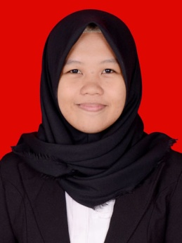
RAWASARI, dilahirkan di Leling (Mamuju), pada tanggal 01 Mei 1996, anak kedua dari tiga bersaudara, buah hati dari pasangan Subardi (Ayah) dengan Suhaeni (Ibu). Penulis mengawali pendidikan di SD Negeri Leling pada tahun 2002 tamat pada tahun 2008, kemudian melanjutkan pendidikan di SMPN 6 Tommo pada tahun 2008 tamat pada tahun 2011, kemudian pada tahun 2011 melanjutkan pendidikan di SMA Negeri 3 Polewali dan tamat pada tahun 2014, dan pada tahun 2014 itu juga penulis melanjutkan pendidikan di Perguruan Tinggi Negeri, tepatnya di Universitas Negeri Makassar (UNM) melalui jalur Mandiri 2014 dan menjadi mahasiswi pada Fakultas Ilmu Pendidikan, Program Studi Pendidikan Guru Sekolah Dasar.

